Міністерство освіти і науки України

Національний технічний університет України «Київський політехнічний інститут імені Ігоря Сікорського"

Факультет інформатики та обчислювальної техніки Кафедра інформатики та програмної інженерії

Звіт

з лабораторної роботи № 1 з дисципліни

«Алгоритми та структури даних-1.

Основи алгоритмізації»

«Дослідження лінійних алгоритмів» Варіант 10

Виконав студент ІП-14 Качмар Андрій Дмитрович

(шифр, прізвище, ім'я, по батькові)

Перевірив

( прізвище, ім'я, по батькові)

Київ 2021

**Лабораторна робота 1**

**Дослідження лінійних алгоритмів**

**Мета:** дослідити лінійні програмні специфікації для подання перетворювальних операторів та операторів суперпозиції, набути практичних навичок їх використання під час складання лінійних програмних специфікацій

**Завдання:** Задано два значення А і В.

Знайти Y = √|𝑥 − 3| + |𝑥 − 8|; де x = sin(𝑏 + 𝑎)

**Розв’язок:**

1. Постановка задачі

Даний алгоритм служить для математичного приклада. Результатом виконання задачі є число Y

1. Побудова математичної моделі

|  |  |  |  |
| --- | --- | --- | --- |
| Змінна | Тип | Ім’я | Призначення |
| Параметр A | Дійсний | A | Початкове значення |
| Параметр B | Дійсний | B | Початкове значення |
| Параметр X | Дійсний | X | Збереження проміжного результату  X = SIN(A+B) |
| Параметр MOD1 | Дійсний | MOD1 | Збереження проміжного результату  MOD1=|X-3| |
| Параметр MOD2 | Дійсний | MOD2 | Збереження проміжного результату  MOD1=|X-8| |
| Параметр Y | Дійсний | Y | Збереження остаточного результату |

**Псевдокод:**

|  |  |
| --- | --- |
| Крок 1  **Початок**  введення значення A та B  обчислення значення параметра X  обчислення значення першого модуля  обчислення значення другого модуля  обчислення значення суми двох модулів  обчислення значення кореня  виведення значення Y  **кінець** | Крок 2  **Початок**  введення значення A та B  X := Sin(A+B)  обчислення значення першого модуля  обчислення значення другого модуля  обчислення значення суми двох модулів  обчислення значення кореня  виведення значення Y  **кінець** |
| Крок 3  **Початок**  введення значення A та B  X := Sin(A+B)  MOD1 := |𝑥 − 3|  обчислення значення другого модуля  обчислення значення суми двох модулів  обчислення значення кореня  виведення значення Y  **Кінець** | Крок 4  **Початок**  введення значення A та B  X := Sin(A+B)  MOD1 := |𝑥 − 3|  MOD2 := |𝑥 − 8|  обчислення значення суми двох модулів  обчислення значення кореня  виведення значення Y  **Кінець** |
| Крок 5  **Початок**  введення значення A та B  X := Sin(A+B)  MOD1 := |𝑥 − 3|  MOD2 := |𝑥 − 8|  SUM:=MOD1+MOD2  обчислення значення кореня  виведення значення Y  **Кінець** | Крок 6  **Початок**  введення значення A та B  X := Sin(A+B)  MOD1 := |𝑥 − 3|  MOD2 := |𝑥 − 8|  SUM:=MOD1+MOD2  Y:=√SUM  виведення значення Y  **Кінець** |
| Крок 7  **Початок**  введення значення A та B  X := Sin(A+B)  MOD1 := |𝑥 − 3|  MOD2 := |𝑥 − 8|  SUM:=MOD1+MOD2  Y:=√SUM  Y **Кінець** | |

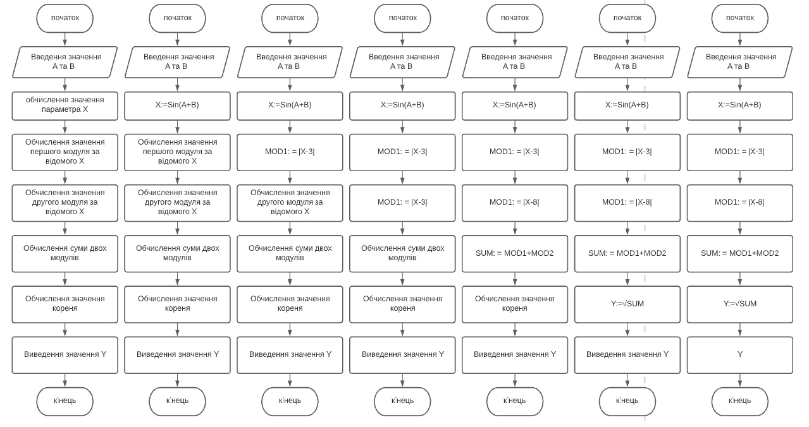**Повна блок-схема:**

Крок 1 Крок 2 Крок 3

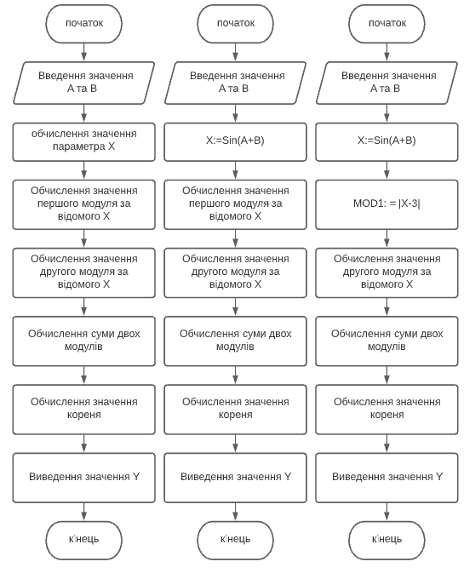

Крок 4 Крок 5 Крок 6 Крок 7

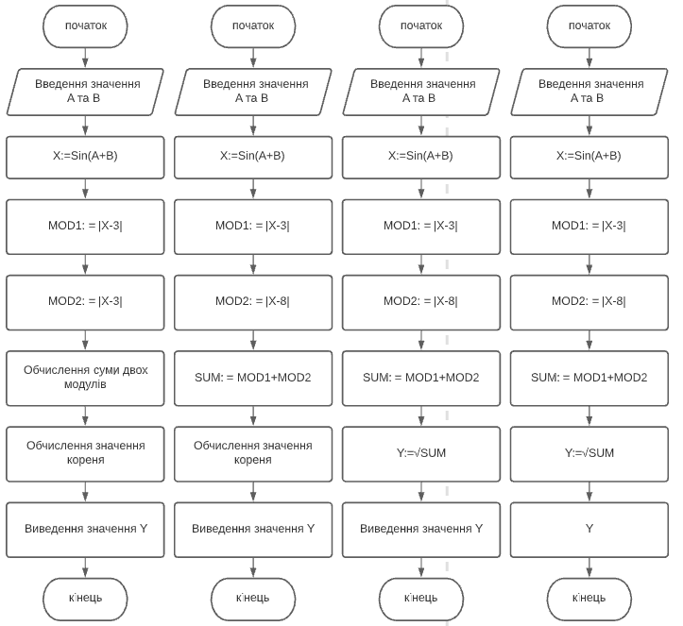

**Випробування:** Слідуючи псевдокоду тестуємо наш алгоритм

При A та B додатні числа

|  |  |
| --- | --- |
| Етап | Дія |
| 1 | Введення A=5 B=7 |
| 2 | X=Sin(5+7) X=Sin(12) X=0,2 |
| 3 | MOD1=|0,2-3| MOD1=|-2,8| MOD1=2,8 |
| 4 | MOD2=|0,2-8| MOD2=|-7,8| MOD2=7,8 |
| 5 | SUM = MOD1+MOD2  SUM=7,8+2,8 SUM=10,6 |
| 6 | Y= √SUM Y = √10,6 Y=3,25 |
| Варіант 2 | |
| Етап | Дія |
| 1 | Введення A= -4 B= -10 |
| 2 | X=Sin(-4-10) X=Sin(-14) X= -0,2 |
| 3 | MOD1=|-0,2-3| MOD1=|-3,2| MOD1=3,2 |
| 4 | MOD2=|0,2-8| MOD2=|-8,2| MOD2=8,2 |
| 5 | SUM = MOD1+MOD2 SUM=3,2+8,2 SUM=11,4 |
| 6 | Y= √SUM Y = √11,4 Y=3,4 |

**Висновок:** Виконавши дану лабораторну роботу я дослідив лінійні програмні специфікації та набув практичних навичок їх використання під час складання лінійних програмних специфікацій